НАВЧАЛЬО-НАУКОВИЙ КОМПЛЕКС

«ІНСТИТУТ ПРИКЛАДНОГО СИСТЕМНОГО АНАЛІЗУ»

ПРИ НАЦІОНАЛЬНОМУ ТЕХНІЧНОМУ УНІВЕРСИТЕТІ УКРАЇНИ

«КИЇВСЬКИЙ ПОЛІТЕХНІЧНИЙ ІНСТИТУТ»

КАФЕДРА МАТЕМАТИЧНИХ МЕТОДІВ СИСТЕМНОГО АНАЛІЗУ

Практична робота №5

з системного аналізу

**«Структурна оптимізація складних багаторівневих ієрархічних систем»**

Виконали:

студенти 4 курсу

групи КА-41

(бригада 1)

Барзій І.І.

Лєсніков Б.К.

Шрам В.Ю.

Київ 2018

**Приклад розв’язання задачі структурної оптимізації**

Розглянемо розв’язання задачі структурної оптимізації з урахуванням цілеспрямованого вибору раціональної структури на прикладі вибору раціональної структури метеостанції. Використаємо метод цілеспрямованого вибору ФЕ для створення раціональної структури метеостанції, ієрархічну структуру якої наведено на рис. 1.

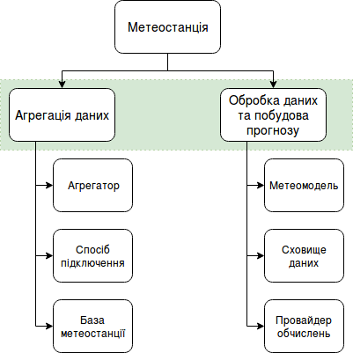

**Рис. 1.** Ієрархічна структура метеостанції

Опишемо альтернативи варіантів вибору функціональних елементів  та їх параметрів для побудови раціональної структури метеостанції.

Визначимо вимоги до об’єкта у цілому:

* вартість метеостанції — не більше 17000 ум. од.;
* точність прогнозу — не менше ніж 0.1.

Вимоги до функціональних елементів метеорологічної станціїнаведено на рис. 2. Альтернативи варіантів функціональних елементів  та їх параметрів  для вибору раціональної структури станції визначено множиною і наведено в табл. 1.

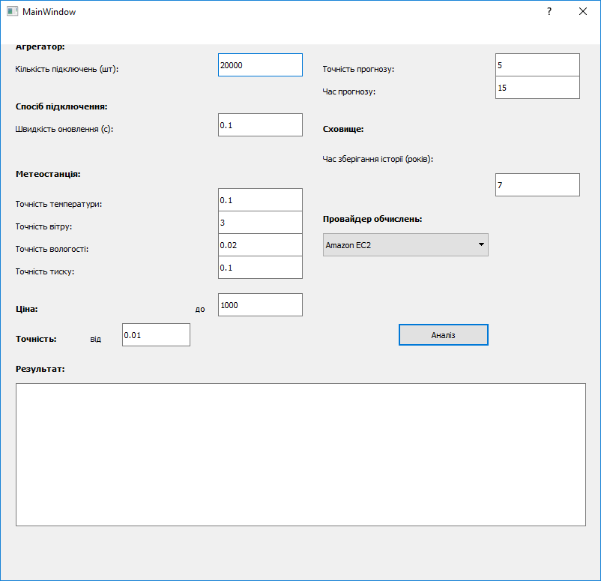

**Рис. 2.** Вимоги до функціональних елементів метеостанції

**Таблиця 1**

Альтернативи варіантів функціональних елементів  раціональних структур метеорологічної станції:

|  |  |  |  |  |  |
| --- | --- | --- | --- | --- | --- |
| **Варіанти реалізації доступних агрегаторів** | | | | | |
| **Агрегатори** | **Кількіть підключень (шт)** | **Ціна підтримання (у.о./одиницю)** | | | |
| Apache KafkApache Kafka | 20000 | 0.21 | | | |
| Apache RabbitMQ | 40000 | 0.69 | | | |
| ZeroMQ | 35000 | 0.5 | | | |
| Qpid | 10000 | 0.1 | | | |
| **Підключення** | | | | | |
| **Спосіб підключення** | **Швидкість оновлення (сек)** | **Ціна (у.о./одиницю)** | | | |
| Fiber | 0.1 | 0.2 | | | |
| Copper wire | 0.2 | 0.4 | | | |
| CDMA | 0.3 | 0.5 | | | |
| Satellite | 0.5 | 1 | | | |
| **База метеоснанції** | | | | | |
| **Модель** | **Точність температури** | **Точність вітру** | **Точність тиску** | **Точність вологи** | **Ціна (у.о./одиницю)** |
| Vantage Vue 6250EU | 0.1 | 3 | 5 | 0.02 | 100 |
| Vantage Vue 8350EU | 0.1 | 2 | 3 | 0.01 | 150 |
| Vantage Vue 9220EU | 0.1 | 0.5 | 1 | 0.01 | 200 |
| Vantage Vue 10000EU | 0.01 | 0.1 | 0.1 | 0.001 | 400 |
| **Варіанти метеомоделі** | | | | | |
| **Назва моделі** | **Точність прогнозу** | **Час прогнозу** | | **Ціна обрахувань** | |
| IFS | 5 | 15 | | 10 | |
| GFS | 10 | 16 | | 12 | |
| UM | 11 | 10 | | 11 | |
| ICON | 15 | 10 | | 7 | |
| ARPEGE | 17 | 10 | | 8 | |
| **Сховище даних** | | | | | |
| **Тип сховища** | **Час зберігання історії (років)** | | | **Ціна (у.о/рік)** | |
| S3 Glacier | 10 | | | 1000 | |
| Hezner | 15 | | | 700 | |
| Google Storage | 7 | | | 0 | |
| **Провайдер хмарних обчислень** | | | | | |
| **Назва провайдера** | | **Ціна (у.о.)** | | | |
| Amazon EC2 | | 15000 | | | |
| Google Cloud Platform | | 10000 | | | |
| Heroku | | 12000 | | | |

Для розв’язання задачі вибору раціональної ієрархічної структури метеорологычної станції покладають, що структура проектованого об’єкта складається з =3 ієрархічних рівнів  *,* а кожний рівень  — =3 типів функціональних елементів , *.* Кожний функціональний елемент характеризують параметри .

*Потрібно:* вибрати по одному функціональному елементові кожного *j-*готипу на кожному *i*-му ієрархічному рівні; побудувати множину Парето у вигляді раціональних структур об’єкта.

Отриману з використанням методу цілеспрямованого вибору функціональних елементів шукану множину Парето раціональних структур метеорологічної станції наведено в табл. 2.

Множина Парето П*S* раціональних структур  метеостанції

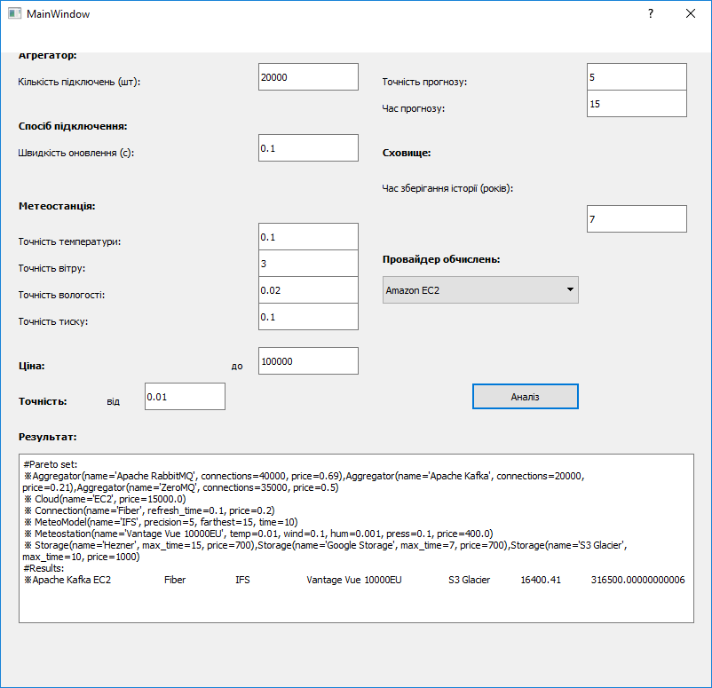

#Pareto set:

※Apache Kafka EC2 Fiber IFS Vantage Vue 10000EU S3 Glacier 16400.41 316500.00000000006

※ Apache Kafka EC2 Fiber IFS Vantage Vue 10000EU Hezner 16100.41 474750.0000000001

※ Apache Kafka EC2 Fiber IFS Vantage Vue 10000EU Google Storage 16100.41 221550.00000000006

※ Apache RabbitMQ EC2 Fiber IFS Vantage Vue 10000EU S3 Glacier 16400.89 633000.0000000001

※ Apache RabbitMQ EC2 Fiber IFS Vantage Vue 10000EU Hezner 16100.890000000001 949500.0000000002

※ Apache RabbitMQ EC2 Fiber IFS Vantage Vue 10000EU Google Storage 16100.890000000001 443100.0000000001

※ ZeroMQ EC2 Fiber IFS Vantage Vue 10000EU S3 Glacier 16400.7 553875.0000000001

※ ZeroMQ EC2 Fiber IFS Vantage Vue 10000EU Hezner 16100.7 830812.5000000001

※ ZeroMQ EC2 Fiber IFS Vantage Vue 10000EU Google Storage 16100.7 387712.50000000006

#Results:

※Apache Kafka EC2 Fiber IFS Vantage Vue 10000EU S3 Glacier 16400.41 316500.00000000006

Отже, використовуючи метод випадкового пошуку, для забезпечення гарантованого вибору структури, що задовольняє задані вимоги, потрібно виконати 4*4*4*6*3*3 = 3456 спроб вибору. У разі використання методу цілеспрямованого вибору функціональних елементів розглянуту задачу розв’язано за 24 спроби.